国家心血管病中心工作人员完成对吉林省四项目点现场考核工作

2014年12月24日-28日国家心血管病中心心血管病高危人群早期筛查与综合干预国家项目办工作人员分别赴吉林通化市、长春市、吉林市、延吉市4个项目点，完成本项目的现场考核工作。吉林省疾病预防控制中心刘建伟主任、付尧所长、殷雨天博士对现场筹备及实施工作进行协调和督导。国家心血管病中心国家项目管理办公室路甲鹏博士、吴超群对现场实施中存在的问题进行了解答。
吉林省疾病预防控制中心刘建伟主任向各项目点传达了本省对项目进度以及质量控制的具体措施及要求，要求项目点在如期完成工作量的同时，必须保证筛查的高质量、收集信息的真实可靠，实现本项目惠及大众、为政府提供准确的数据依据的目的。

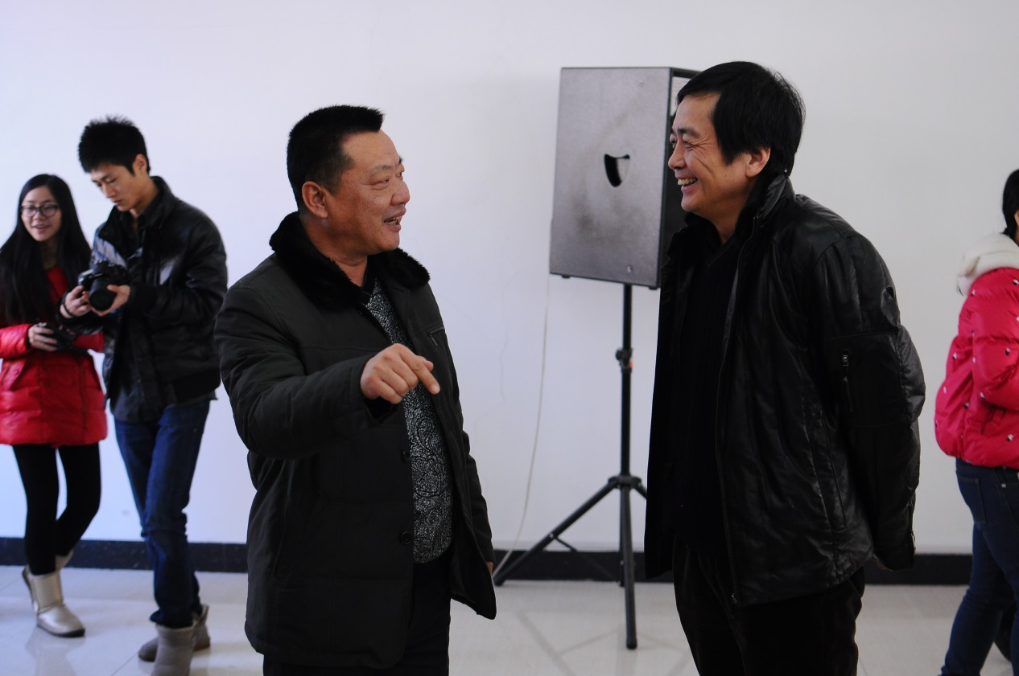
吉林省疾控中心刘建伟主任（右1）与项目点主管领导了解项目实施情况
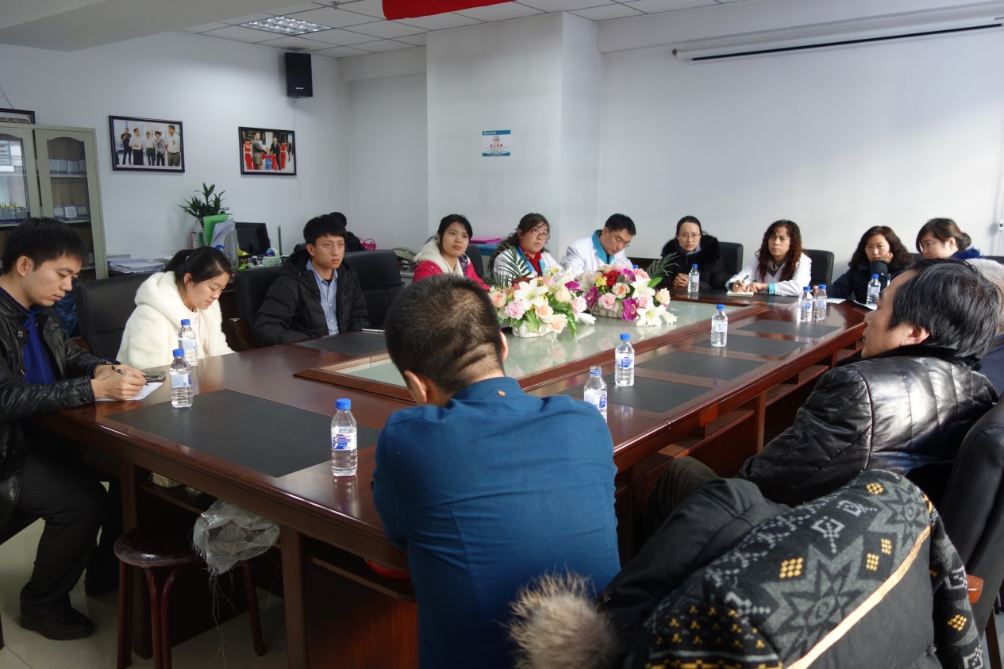
国家项目办、省项目办与项目点负责人、工作人员就运行情况进行座谈

在四项目点项目主管领导陪同下，国家项目办、吉林省项目办对项目初筛、高危调查等环节的实施现场进行了考核，着重于现场管理、文件管理、实施流程、筛查项目操作、调查表询问、IT操作等环节，强调了现场规范操作的重要性和必要性。针对项目点提出的应答率不足、高危检出率高等问题，项目办建议应加强宣传动员，控制应答率在一定的水平，并尽可能保证筛查对象年龄层的合理分布。
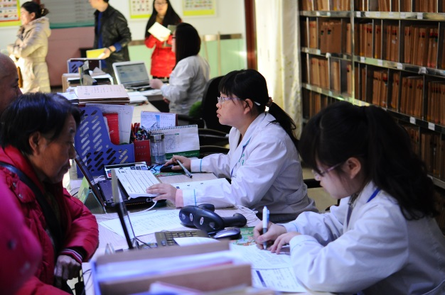
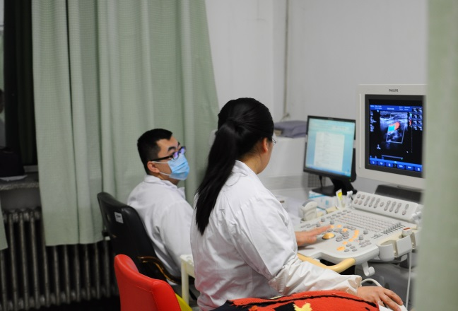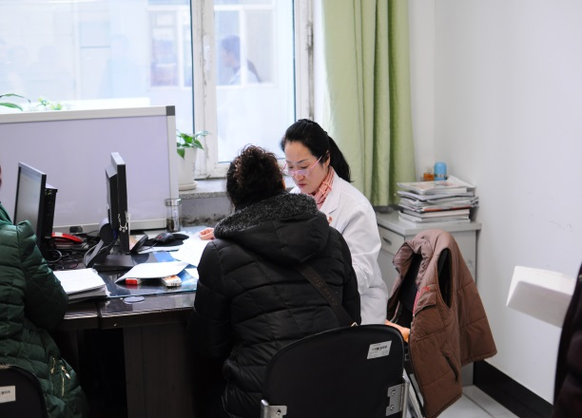
项目点工作人员认真操作
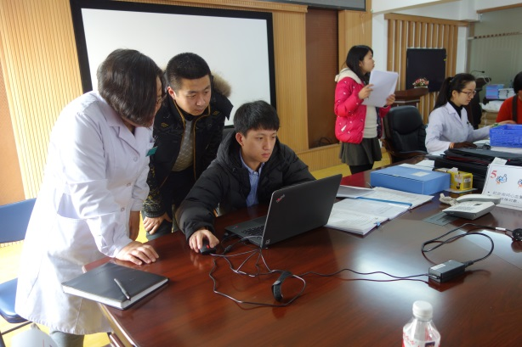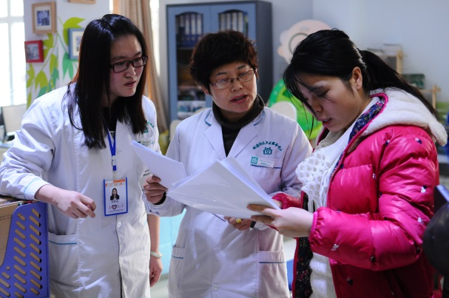
国家项目办对现场操作进行考核

吉林省的项目进度一直保持在四省前列。省项目办及项目点领导均表示要严格按照国家项目办的要求，高质量、高标准地完成筛查工作。国家项目办将全力配合各项目点的工作，按时完成国家交付的任务！
此次现场考核的单位包括（时间顺序）：通化县二密卫生院、通化县吉恩卫生院、通化县人民医院、长春市南关桃园社区卫生服务中心、长春市八里堡社区卫生服务中心、吉林市昌邑区兴华社区、吉林市中心医院、延吉市建工社区卫生服务中心、延吉市公园社区卫生服务中心、延吉市中医院。

文/吴超群 图/路甲鹏 审核/路甲鹏
心血管病高危人群早期筛查与综合干预项目
国家项目管理办公室
2014年12月31日

